*ИГРОТЕРАПИЯ*

Игротерапией называютпсихотерапевтический метод воздействия на детей, которое достигается путем игр. Это необходимо для полноценного погружения во внутренний мир ребенка. В ходе наблюдений за играми удается отыскать проблемы, а также причины их формирования *.*С помощью игровой терапии детям удается справиться со всеми сложностями, нормализовать развитие, исключить различные проблемы и разобраться в тех вещах, которые его действительно тревожат. Во многом эффективность игротерапии объясняется тем, что дети во время игр практически всегда в хорошем настроении, они открытые и готовы к взаимодействию с окружающими.

***Функции игротерапии***

В ходе игровой терапии отношения между участниками становятся максимально доверительными. Вне зависимости от формы игротерапии, она выполняет три основные функции, являющиеся наиболее важными для детей дошкольного возраста:

* **Диагностика.** Игротерапия для детей помогает лучше узнать все личностные особенности малышей, его взаимодействие с миром и окружающими людьми. В ходе обычного разговора бывает крайне сложно раскрыть замкнутого ребенка. Причин тому может быть множество. Лечение игрой помогает ему на уровне сенсомоторики продемонстрировать, что его беспокоит или с чем ему пришлось когда-то столкнуться. Он выражает себя спонтанно и полно, что отлично помогает для дальнейшей психологической коррекции.
* **Обучение.** Лечение и одновременное обучение ребенка — это сочетание важных функций, которое дает игротерапия в детском саду или просто с группами дошкольников. Развивающий процесс игры адаптирует ребенка к новому, позволяет легко понимать те или иные вещи, реадаптироваться и социализироваться. Процесс социализации имеет огромное значение для многих замкнутых в себе детей и не только.
* **Терапия.** Данный метод игровой терапии ориентирован на то, что ребенок проявляет интерес к самому процессу. Результат его совершенно не волнует. В ходе игры раскрываются переживания, страхи или боязнь общения. Детям удается легче отыскать решения всевозможных конфликтов. Это позволяет значительно укрепить психические процессы, сформировать ту же толерантность и правильно реагировать на происходящие ситуации.

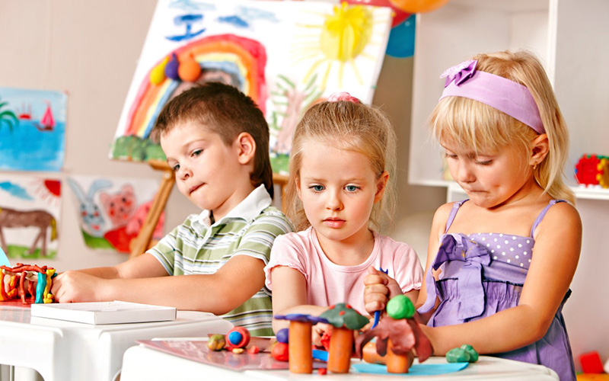

***Виды игровой терапии***

Основное правило в работе с детьми — поддерживать атмосферу игрового процесса. Упражнения не должны представлять собой обычное общение психолога с пациентом. Такие подходы не обеспечат должное лечение, поскольку выплеск эмоций и переживаний будет ограниченный или отсутствовать вовсе.

Чтобы игровая терапия с тревожными детьми дала необходимый результат, следует определить, какие именно методы игровой терапии будут актуальны в той или иной ситуации. Выделяют различные виды игротерапии, каждый из которых имеет свои особенности. При этом цель игровой терапии у всех одна — добраться до сути проблемы, с которой столкнулся малыш, и постараться помочь в ее решении.

Если принимать во внимание роль взрослых в процессе, то тут различают два вида терапии:

* **Директивная.** Она же направленная игротерапия. Данная игротерапия в психоанализе подразумевает выполнение взрослым роли организатора. То есть его задача — предлагать уже готовые решения для различных проблем, что в итоге позволяет ребенку самостоятельно прийти к пониманию сути проблем или конфликтов.
* **Недирективная игровая терапия.** Если же говорить про такой вид как недирективная игровая терапия, то здесь вмешательство взрослого минимальное. Он старается по возможности не становиться участником игрового процесса. Те особенности, которыми обладает недирективная игровая терапия, стимулируют детей к созданию доверительной, теплой и уютной атмосферы.

Также различают виды, в зависимости от структуры игровых материалов.

* **Структурированная игра.** Ее используют, когда лечение проводится с детьми возрастом 4-12 лет, а игра применяется как метод психотерапии. Здесь принимают участие материалы, непосредственно выражающие действия, желания и пр. Это могут быть телефоны, человеческие фигурки, игрушечные пистолеты и пр.
* **Неструктурированная.** Акцент делается на спортивные и физически активные упражнения. При этом материалами выступают вода, песок, пластилин и пр. С их помощью ребенок может косвенно выразить свои чувства, переживания.

Дети могут развиваться по-разному, несмотря на одинаковый образ жизни. Социальный уровень адаптации порой отличается, психика укрепляется недостаточно сильно, потому необходимо стимулировать развитие детей. Великолепными возможностями в плане коррекции психики малыша играет игротерапия.

Игровая терапия с тревожными детьми и другими малышами, столкнувшимися с теми или иными проблемами, в зависимости от формы организации, проводится:

* группами;
* индивидуально.

Чтобы побороть тревожность, переживания и прочие проблемы ребенка, включая его глубокие внутренние беспокойства, психолог выбирает оптимальную форму занятия, которая идеально подойдет для решения конкретных возникших задач.

